

Consultar Registros Excluídos por Decurso de Prazo
O objetivo desta funcionalidade é consultar a relação de registros de débitos excluídos por decurso de prazo, isto é, débitos com mais de 5 (cinco) anos de inscrição nos órgãos negativadores de proteção ao crédito e excluídos automaticamente.
Ela pode ser acessada via Menu do sistema, no caminho: GSAN > Cobrança > Negativação > Relatórios > Consultar Registros Excluídos por Decurso de Prazo.
Feito isso, o sistema acessa a tela a seguir:

Observação
Informamos que os dados exibidos nas telas a seguir são fictícios, e não retratam informações de clientes.
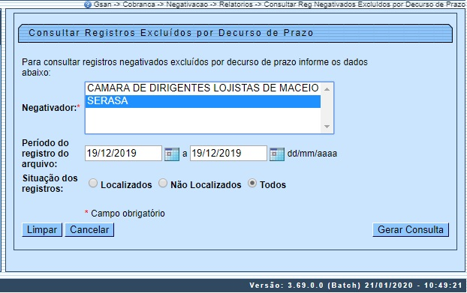
Acima, informe os campos obrigatórios para efetuar a consulta (sinalizados por um asterisco vermelho) e clique no botão . Para detalhes sobre o preenchimento dos campos, clique AQUI. Em seguida, o sistema gera um relatório de consulta e emissão dos dados enviados pelos órgãos negativadores de proteção ao crédito, informando a situação do registro e o total de registros localizados e não localizados.
Em resumo: quando é registrado o Retorno do Movimento dos Negativadores de um arquivo enviado, pelo SERASA, um Batch é rodado, e o GSAN identifica os registros que serão excluidos através doo CPF e do valor do débito. Localizados esses registros, o sistema retira da negativação, salvando na base de dados com um indicador de Localizado. Caso não encontre o resgitro, o indicador é setado como Não Localizado.
São estes os dados que podemos consultar depois na funcionalidade acima Consultar Registros Excluídos por Decurso de Prazo, com o indicativo dos imóveis que foram ou não localizados no período informado, para serem retirados da negativação.

Relatório dos Registros Recebidos por Decurso de Prazo
Clique na imagem para aumentar seu tamanho
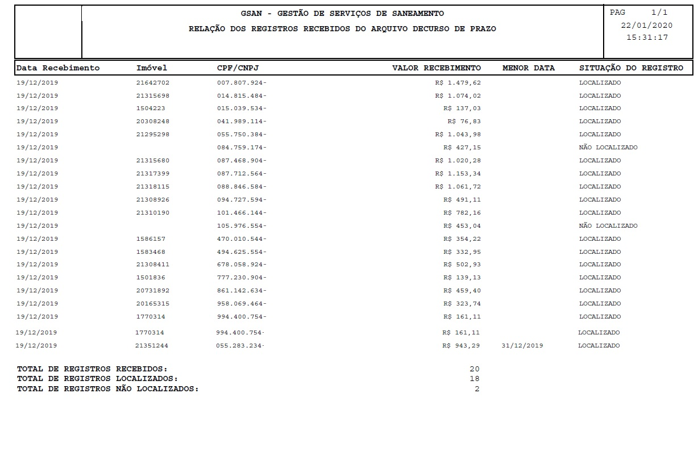

Preenchimento dos Campos
Campo | Preenchimento dos Campos
Negativador | Campo obrigatório. Selecione, das opções disponibilizadas pelo sistema, o órgão negativador de proteção ao crédito responsável pela negativação.
Período do registro do arquivo | Informe no formato DD/MM/AAAA o intervalo de datas do registro do arquivo.  Regra associada: Caso a data informada seja inválida ou posterior à data corrente, o sistema exibe uma mensagem de crítica.
Situação dos registros | Informe a situação dos registros que você quer consultar em relatório, entre: localizados, não localizados ou todos.

Funcionalidade dos Botões
Botão | Descrição da Funcionalidade
 | Ao clicar neste botão, o sistema gera o relatório dos débitos excluídos por decurso de prazo.
 | Ao clicar neste botão, o sistema limpa os campos preenchidos.
 | Ao clicar neste botão, o sistema cancela a operação e retorna à tela principal.

Referências
Consultar Registros Excluídos por Decurso de Prazo

Termos Principais
Cobrança
Negativação
Clique aqui para retornar ao Menu Principal do GSAN.

